المحاضرة الثانية عشر
طباعة الاستبيان وإخراجه

مقدمة:
عند طباعتنا للاستبيان بعد أن روعي في تصميمه وصياغته كافة الضوابط والمعايير والقواعد تأتي الخطوة التالية في العناية في شكله وإخراجه من حيث ترك المسافات الكافية بعد كل عبارة أو سؤال ونراعي الناحية الجمالية في أوراقه وطباعته.
وعملية الإخراج والتصميم للاستبيان تمر بعمليتين رئيسيتين هما :
أولًا : عملية التصميم والإخراج الخارجية
ثانياً: عملية التصميم والإخراج الداخلية

أولاً: عملية التصميم والإخراج الخارجية
- إن المظهر الخارجي للاستبيان يؤثر في التعاون الذي يلقاه الباحث من المستجيب على الاستبيان والمظهر الجذاب بمثابة نقطة تزيد من فاعلية المستجيب.
- وقد يؤدي الاستبيان الذي يفتقر إلى المظهر أو الشكل الحسن عدم فعالية المستجيب في إجابته على العبارات أو الأسئلة ما يجعل المستجيب يلقى به جانباً.
- وتمر هذه العملية التنسيق الخارجي للاستبيان في ثلاثة مراحل أو أطوار هي [طور ما قبل الطباعة] والطور الثاني [أثناء الطباعة] والثالث [ما بعد الطباعة].

- المرحلة الأولى: ما قبل طباعة الاستبيان:
يقوم الباحث بتنقيح استبيانه آخذاً بعين الاعتبار التعديلات (الخوف أو الإضافة) التي اقترحها ذوو الاختصاص والمحكمين.
ولما كان الشكل العام للاستبانة له تأثير كبير على نفسية المستجيب أثناء الاستجابة لذا فمن الواجب على الباحث أن يهتم بالشكل الخارجي ، و يراعى فيه الدقة والوضوح.
و فيما يلي اعتبارات ينبغي مراعاتها عند إخراج وتصميم الاستبيان:
1 - حجم استمارة الاستبيان:
- يجب أن يتناسب حجم الاستبيان إلى حد ما مع مجال البحث وأن يكون عدد البنود العبارات كافي لتمثيل ظاهرة موضوع الدراسة.
- ينبغي أن يكون الاستبيان من الطول بما يكفي ليشتمل على البيانات الضرورية للدراسة على ألا يبلغ الطول حدا يدع المجيب إلى رفض الإجابة لأنه يستغرق وقتاً طويلا وجهداً كبيراً.
- ويرى بعض الباحثين أن المجيب عن الاستبيان يتسرب إلية التعب بعد مدة تتراوح ما بين خمسة عشرة إلى ثلاثين دقيقة من بداية ملء الاستبانة، وبناء على ما تقدم فإنه يجب أن يكون الاستبيان مناسباً في طوله.
- كما يفضل استخدام وجهاً واحدا فقط من كل صفحة.
2 - نوعية الورق:
- اختيار النوع الجيد من الورق أمر ضروري للمستجيب كذلك لأنه قد يكتب عليه بالحبر السائل أو القلم الجاف أو يتداوله المستجيبين فيما بينهم عند استشارتهم واستجابتهم عليه.
3 - تلوين ورق الاستبيان:
- يؤثر تلوين الاستبانة في زيادة الجاذبية وإقبال المستجيب على تعبئتها.
- ولوحظ أن الاستمارات التي تكتب على أوراق ملونة تعطي إجابة أفضل من الاستمارات التي تكون أوراقها غير ملونة لأنها لا تؤدي إلى جاذبية المستجيب.

- المرحلة الثانية: أثناء طباعة الاستبيان:
- هناك اعتبارات يجب أن تتوفر أثناء طباعة استمارة الاستبيان ألا وهي وضوح الطباعة وسهولة قراءة الكلام المطبوع وعدم تلاصق العبارات.
- وأثناء الطباعة لابد أن يرى الباحث المسافات التي تركها بين كل بند وآخر هل هي كافية أم لا؟
- كما يجب أن يلاحظ ما اذا كان استخدم البنط العريض لإظهار بعض الكلمات أم لا حتى يتمكن القارئ من الانتباه والانتقال من فقرة إلى غيرها بسهولة.
- وعليه أيضاً أن يبرز أدوات الترقيم من فواصل، ونقاط التوقف المنقوطة وغير المنقوطة، وكذلك علامات الاستفهام.
- وعليه أن يهتم بعمليات التنسيق وترك مسافة عند بداية كل عبارة و يستحسن عدم كتابة أكثر من سؤال واحد على السطر الواحد و يخص أمام أو تحت كل سؤال المكان الكافي للإجابة.
المرحلة الثالثة: ما بعد طباعة الاستبيان:
بعد أن ينتهي الطابع من طباعة الاستبيان يقوم الباحث بمراجعة عامة، فيبدأ بتصويب الأخطاء المطبعية، والإملائية، أو النحوية، ثم يقوم الباحث بضبط الكلمات بالشكل، وخاصة الكلمات التي منطوقها يحمل أكثر من معنى حتى لا يتغير المعنى المقصود من العبارة.
وبعد ذلك تكون الاستمارة جاهزة للتصوير، والسحب حسب عدد عينة بحثه الذي هو بصدده، وبعد ذلك يكون الاستبيان جاهزاً ومنسقاً من الناحية الخارجية.

ثانياً: عملية التصميم والإخراج الداخلية
وتشمل هذه العملية الخطوات التالية:
1 - ترتيب الفقرات أو الأسئلة في الاستبيان:
- ينبغي تجميع الأسئلة التي ترتبط ببعضها معاً، وعندما يعتمد السؤال على إجابة سؤال سابق عليه ينبغي ترك مسافة بينهما.
2 - تتابع الفقرات أو أسئلة الاستبيان:
- يتكون الاستبيان في جملته من مجموعة من الأسئلة المتتابعة وبذلك ينبغي أن ننظر بعناية أولاً إلى نظام الأسئلة.
- فقد يبدأ الاستبيان ببعض الأسئلة المتعلقة بحقائق معينة ثم نتبعها بأسئلة عن الاتجاهات أو العكس.
- وعادة نبدأ الاستبيان ببعض الأسئلة السهلة غير الشخصية ولا نتطرق في السؤال عن التفاصيل الخاصة (بالعمر، والأسرة، والمهنة) حتى نقيم علاقة ودية مع المستجيب.
- و ينبغي أن نسأل أنفسنا [هل صيغت الأسئلة في عبارات ودية؟]
3- الاعتبارات التي لا بد للباحث اتباعها في عملية التنسيق:
- ترتيب بيانات استمارة الاستبيان ترتيباً منطقياً يراعي فيه التسلسل والعلاقات بينها.
- ترك مسافات كافية لإجابة فقرات أو اسئلة الاستبيان.
- تصمم اسئلة الاستبيان بطريقة قطاعية بحيث تجيب كل مجموعة من الأسئلة على فرض، أو أكثر من فروض الدراسة.
- على الباحث تجنب الازدواجية أو التكرار في العبارات المطروحة بين الأبعاد أو المتغيرات.
- اختيار وانتقاء الكلمات، أو المصطلحات التي يسهل تفسيرها والابتعاد عن المصطلحات التي تصعب على المستجيب تفسيرها أو التي تحتمل أكثر من معنى.
- إذا كانت الاستبانة بريدية فينبغي أن يضع الباحث خطاباً مصاحباً موجهاً للمستجيب و يحدد فيه عنوان البحث و اسم الهيئة المشرفة عليه والغرض منه.
- يحث الباحث المستجيب على إعادة الاستبانة اليه في أقرب فرصة ممكنة وذلك بوعده بإرسال نتائج وتوصيات البحث بعد إتمامه اذا رغب في ذلك.
- على الباحث كتابة عبارة للمبحوث تفيد سرية البيانات و عدم استخدامها إلا للبحث العلمي.
- ينبغي أن يرسل مع الاستبانة مظروف معنون عليه طابع بريدي لتيسير مهمة رد الاستبانة للباحث.

مواصفات خطاب تقديم الاستبيان للمستجيب
- خطاب التقديم عبارة عن رسالة موجهة من الباحث تقع بعد الغلاف مباشرة، و يوضح فيها للمستجيب مشكلة الدراسة والهدف من بحثها، ومدى أهمية المشاركة من المجيب في تحقيق ذلك الهدف.
- يوضح الباحث في خطاب التقديم الغرض العلمي من الاستبيان، ونوع المعلومات التي يحتاج إليها الباحث من المجيبين، و يشجعهم على الإجابة الموضوعية والصريحة لفقراته، و يطمئنهم على سرية المعلومات وعدم استخدامها لغير هذا البحث.
- كما يتضمن خطاب التقديم أيضاً إيضاح اسم الجهة القائمة بالبحث والمشرفة عليه مع إيضاح العنوان الذي يعاد إليه الاستبيان بعد تعبئته، والإجابة عليه.
- لابد أن يشتمل خطاب التقديم على عبارات مدح للمجيب وذلك لحثه على السرعة في الإجابة وإعادة الاستبيان في وقت يحدده الباحث مثل "إن تعاونك في إعادة الاستبيان في مدة أسبوع يعد كرماً منك".

و حتى تكون رسالة أو خطاب التقديم ذا جدوى فلابد أن يشمل على المواصفات التالية:
- أن تكون مختصرة بحيث لا تتجاوز صفحة واحدة.
- تصاغ بعبارات رقيقة تنم عن تقدير واحترام للمجيب.
- يتضح منها أهمية البحث والهدف منه وعنوانه والتاريخ.
- تبين فيها أهمية مشاركة المجيب ودوره في تحقيق أهداف البحث.
- يشتمل على ما يطمئن المجيب على سرية إجابته.
- يوضح فيها اسم الجهة القائمة بالبحث أو المشرفة عليه.
- يبين فيها العنوان الذي يعاد إليه الاستبيان.
- يفضل أن يطلب صاحب الاستبيان من المجيب أنه في حالة حدوث عقبة أو مشكلة أو تساؤل فانه يرحب بالاتصال به على هاتفه أو من خلال البريد الالكتروني.

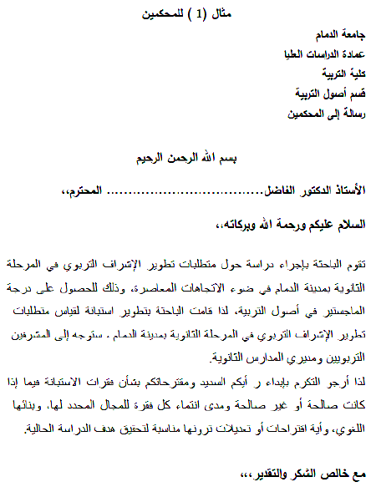

نموذج خطاب تقديم الاستبيان
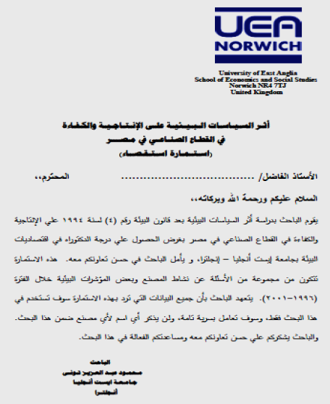
زيادة نسبة العائد من الاستبيانات
- إذا شعر الباحث بقلة عدد الاستبيانات المسترجعة، فيمكنه تعميم ملاحظة مكتوبة يوجد فيها من نسي أو فقد الاستبيان أن يرسله أو يطلب نسخة جديدة و يحدد موعداً جديداً لإرسالها.
- لا يوجد أي قاعدة محددة للعدد المسترجع، ولكن الواقع يشير إلى أن نسبة المسترجع تتراوح على الأغلب بين 40 % إلى 70 % ولكن هذه ليست قاعدة.
- وعلى الباحث أن يهتم بطريقة العينة و التوقيت الزمني لتوزيع الاستبيان لأن هذا من شأنه أن يقلل الإهدار في عدد الاستبيانات، و يزيد بالتالي من موثوقية النتائج.
- فقد يكشف الباحث أن عدد الاستبيانات المستردة قليل نسبياً لا تفي بأغراض البحث، ولا يمكن من تعميم النتائج.
- كما قد يجد أن العينة المستردة عينة متحيزة ، وهذا يعني عدم تمثيل هذه العينة للمجتمع مما يفرض على الباحث الكشف عن مدى تأثر النتائج المرجوة من البحث بهذا التحيز واتخاذ القرارات اللازمة التي توفر درجة أعلى من الصدق مثل إعادة توزيع عدد آخر من نسخ الاستبيان أو ملاحقة استرداد النسخ الموزعة.

وهناك عدة أساليب يجب للباحث اتباعها لترتفع نسبة العائد من الاستبيان منها:
- إخراج الاستبانة بشكل مناسب كما سبق في السطور الماضية.
- الرسالة المصاحبة التي قد ذكرها في تقديم الاستبيان (خطاب تقديم الاستبيان).
- أساليب الترغيب المادية مثل:
- ظرف مكتوب عليه العنوان ومزود بطابع بريدي.
- الوعد بإرسال نسخة أو ملخص البحث للمجيب.
- رجاء المستجيب بالتعاون معه من خلال هدف البحث لكي يبعد الشك عن ذهنه وأن المعلومات لن تستخدم إلا لأغراض البحث العلمي.
- يعطي الباحث ضمان للمستجيب بأن اسمه، والمعلومات التي يزود الباحث بها ستظل مكتوبة في سرية تامة.
- يجب على الباحث أن يتحين فرصة إرسال الاستبانة في الوقت المناسب، فلا يرسلها في وقت أعماله مثلا.
ومن الأمور الشكلية التي ترفع من نسبة العائد وتقلل من نسبة الفاقد:
- أن تكون الاستبانة قصيرة قدر الإمكان .
- الصياغة بأسلوب سهل وألفاظ معروفة بحيث لا تحتمل أكثر من معنى واحد.
- يجب إبراز الكلمة التي تشكل مفتاح الفقرة بطريقة ما كوضع خط أو الكتابة بخط عريض.
- تجنب البدائل غير المناسبة أو العدد غير مناسب من البدائل.
- استخدام الكلمات والمصطلحات المألوفة.
- إذا كانت الاستمارة مكونة من عدة صفحات فيفضل أن تكون على شكل كراسة.
- طبع الاستمارة على وجه واحد.
- التباعد بين السطر والذي يليه حتى يسهل قراءة الاستبانة والإجابة عليها.

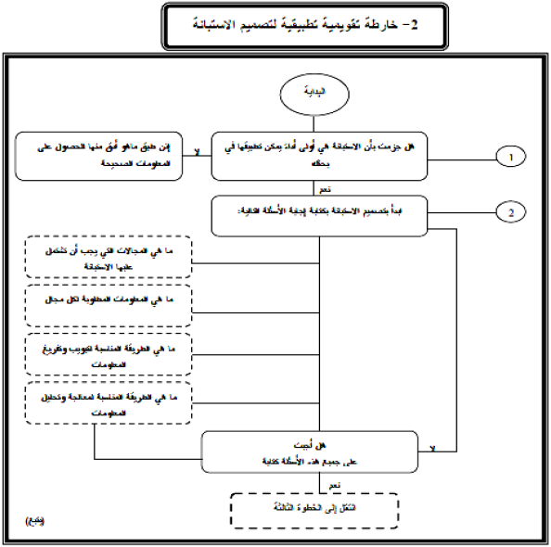

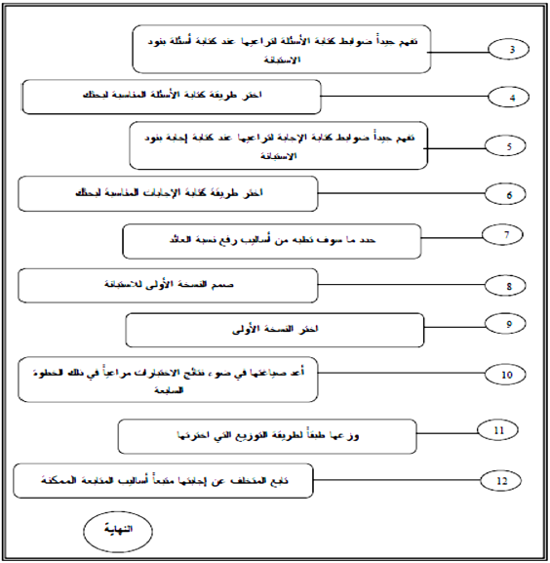

رَذاذُ مَـطرْ

